**进入考核人员名单**

**1、长沙市路桥征费维护管理处**

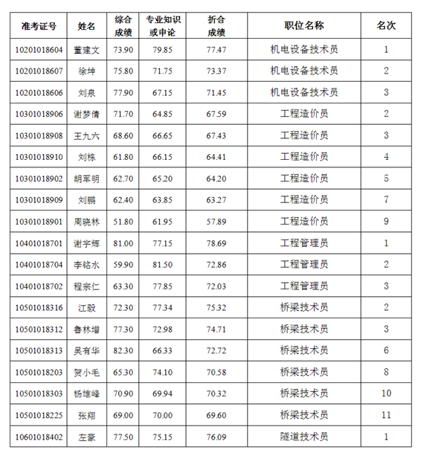   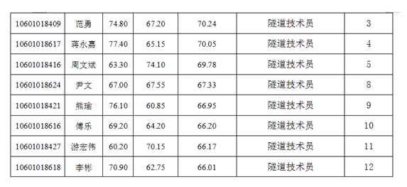

 说明：工程造价员岗位笔试第1名自愿放弃复审资格，由第7名递补；工程造价员岗位第6名资格复审不合格，第8名放弃递补资格，由第9名递补。桥梁技术员岗位笔试第1名、第4名、第5名自愿放弃复审资格，第7名、第9名放弃递补资格，由第8名、第10名、第11名递补。隧道技术员岗位笔试第2名资格复审不合格，第6名、第7名自愿放弃复审资格，由第10名、第11名、第12名递补。

**2、长沙市建筑工程安全监察站**

